訪問系・通所系（居宅）に求められるBCPのブラッシュアップ
―BCP作成後における課題と、他施設連携の方法や避難訓練の必要性―
2026.8.12
びわこ学院大学 教授

[目的・前提]
・2025年5月28日に可決され改正となった災害対策基本法では、被災者宅・車中泊へ「福祉サービスの提供」が明文化された
…「場」から「人」へ 訪問系・居宅の役割がup

（入居系 … その時、夜勤の職員は、朝までの5～6時間 何をすべきなのか?）
（訪問・通所・居宅系 … 翌日からのサービスは? 発動基準では? どこに避難?）

１ 訪問系・通所系（居宅）事業所のおかれている環境
・周りの方と話し合ってください … グループディンカッションのテーマ
6/25（木） 7：30 岩手県沖 震度6強
6/26（金） 22：29 山梨県・富士五湖 震度6弱
6/28（日） 5：20 岩手県沖 震度5弱
… いずれも「夜勤帯」
Q 「夏期」と「冬期」では、これまた違う…

- 事業継続とは言うものの、1～3日間は様子見での閉鎖や休業が前提に…?

2 BCP（事業継続計画）の発動基準
-日ごろ起きる事象- 訪問や通所の事業所であれば…
気象庁は午前8時前、●県北部に昼過ぎから夜のはじめまで、線状降水帯が発生、大雨災害の危険度が急激に高まる、と報道。
（2025年 7/18（金）九州北部 7/30（水）カムチャッカの地震による津波）

＜選択として＞ （例えば作業所や、通所系サービスであれば…）
お休み ・完全にサービスを中止（ひょっとしたら空振り… 収益減…）

実施する ・やるものの、昼前までに昼過ぎからの運営を判断
・帰せる利用者と帰せない利用者を判断（帰せない利用者に対しては、どうする? ）
・上層階がある施設であれば、ショートステイ等での対応（利用者負担は? ）
・平屋の事業所であれば、他施設連携での連携施設へ避難（避難できるか? ）
※ 昨今の線状降水帯等による豪雨は、15～20分程度の集中豪雨 避難や考える時間さえ与えない…
３ 通所系・訪問系（居宅）のブラッシュアップの視点

[訪問系]
● 「8割の利用者を、家族や近隣住民にまかせる」
…訪問できない、ということを前提に 残り2割の利用者をどう生かすのか?
※ 「警報等の発令時には、訪問できない場合がある」等の記載が、契約書等に必要

- 地域の訪問系、居宅系が、施設へ「他施設との連携」ということで連携協定書の締結で伺いを立ててくることが予想できる

- 施設側は、「ショートやデイを1回でも利用している在宅の利用者が優先」
…服薬含めた既往歴、嚥下状況が分かっていないと、わかった時には亡くなっていることが

[通所系]
- 「早めに店じまいをするタイミング」 … BCP発動基準
…「防災」という視点の難しさ

- 「帰してもいい利用者と、帰してはいけない利用者の選別」
…「施設との連携協定」では???

４ 他施設・他事業所との連携協定
4 他施設との連携
4-1 連携体制の構築
・他施設、他法人等、連携先との協議

・「連携協定書の締結」…1法人1施設の場合と、1法人多施設の場合とでは異なる!!

4-2 連携対応（体制） …「連携協定に基づき」
・優先順位
・入所者、利用者情報の共有のための整理
・共同訓練

訪問介護事業所●〇と〇●ホームにおける
事業継続計画（BCP）連携協定締結書（例）

(目的)
第１条 本協定は、自然災害や感染症等の有事に際し、利用者と職員の保護のため、互いの施設（事業所）が、より円滑に連携及び対応が図られるよう、最低限必要な事項を確認し合うものである。

(避難及び応援内容)
第２条 自然災害や感染症等の有事により、被災施設や事業所で利用者の安全を図ることが困難であり、避難の必要性が高いと判断した場合は、協定施設や事業所において必要数の利用者を受け入れるものとする。
２ 被災施設や事業所から緊急に人的及び物的支援の申し出があった場合は、出来る限りの応援を行う。

(避難受け入れ要請)
第３条 当該施設や事業所は、災害が予想され応援が必要と判断した場合、応援施設や事業所へ使用できるあらゆる手段により状況を報告し応援を要請するものとする。
※現在は、情報伝達ツールが様々であるため初動の連絡を双方で決めておくことが重要。

(特定個人情報等の取り扱い)
第4条 利用者の受け入れに際し、利用者個々の個人情報（家族構成、服薬状況そのた介助に関する必要な情報等）については、本協定書の交付により守秘義務の締結を行ったものとする。
2 同行する職員の個人情報についても、上項と同様とする。
※事前に顔出しNGの入居者や㊙の情報があるため撮影等も確認しながら進めるのが望ましい。

(費用負担)
第5条 被災施設や事業所の避難に係る場所の提供は無償とする。
2 食事、給水及び生活必需品の支援に係る費用については、主として応援施設や事業所側の負担とする。
3 車両並びに運転手等の提供に係る費用については、主として応援施設や事業所側の負担で行う。
4 その他、被災施設や事業所から要請があった物については、主として被災施設や事業所側の負担とする。
※経費の負担区分についてはトラブルの原因になるのであらかじめ決めておくのが望ましい。

(協定の検証及び見直し)
第６条 この協定は、必要に応じて検証し随時見直しができるものとする。
※災害発生後等に必ず検証し双方で見直しを行うのが望ましい。

(調整)
第７条 相互の連携のため協定施設や事業所間においては、有事の際、可能な限りあらゆる連絡手段を試み、情報交換を行いながら、柔軟に相互の連携を図るものとし、この協定に定めのない事項は協議し定めるものとする。

(協定の期間)
第８条 この協定は、適用の日から効力を有し、双方から申し出が無い場合は継続するものとする。
※協定の自動継続について記載しておく。

(附則)
この協定は２０２〇年●月●日から適用する。
この協定の締結を証するため、協定書には、〇〇園と〇〇荘の施設長や事業所の管理者が記名押印し、２通を作成し、各１通を保有し保管するものとする。

2026年〇月〇〇日

訪問介護事業所〇●
管理者 〇 〇 〇 〇 ㊞

〇●ホーム 〇〇園
施設長 〇 〇 〇 〇 ㊞

最後に
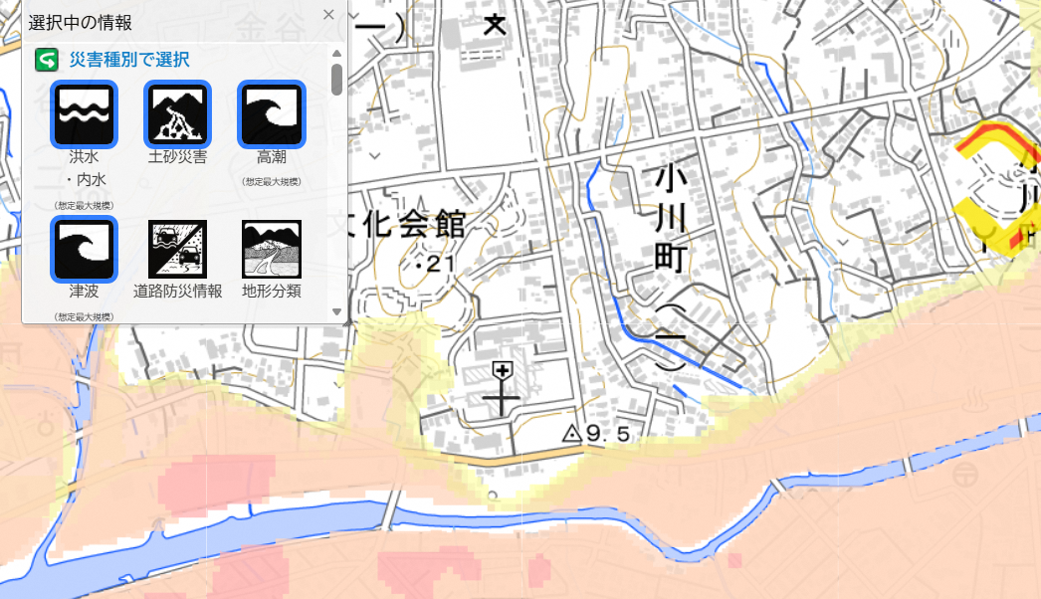

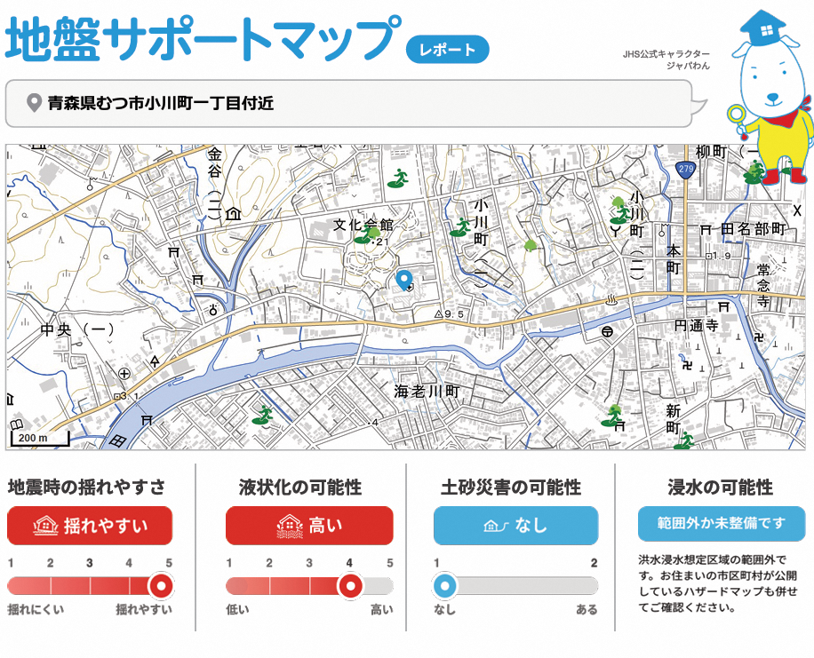
…2025年12月8日（月）23：15 発災 震度6強 むつ総合病院の地理的リスク（災害拠点病院指定）

